桃園市桃園區西門國民小學學生專題研究報告
用蔬果做數學-圓面積的另有求法
- 研究動機
今年春季，爸媽帶我們去陽明山賞花，在前山公園裡，我看到著名的花鐘，花鐘裡有好多美麗的花，當時我猜想如果要完成這樣一個花鐘，到底需要多少面積的花呢？剛好暑假參加中央大學開設的數學營隊上過關於圓的活動，於是利用我們所學的方法算出花鐘的面積，經過討論後發現，大部份計算圓面積的方法都直接「用公式計算」，或是「將切割後大小相同的扇形組合成長方形」，再計算出長方形面積，最後圓面積的大小會等於半徑×半徑×圓周率(約3.14)的結果。但有趣的是，花鐘裡的花有特別的排列方式，有些有造型，有些則像同心圓一樣，每一圈的花都有不一樣的顏色，並不像課本中的圖一樣，是用扇形將整個圓鋪滿，這更引起我們的好奇心，如果像同心圓一樣把整個圓鋪滿，而不是用上述的方法計算，那該用什麼方式求圓的面積呢？
經過思索與討論後，我們從生活裡找到了靈感，在橫切柳丁時發現，柳丁的圓截面其實就是由一片一片的扇形面積所組成的(如圖1-1)。
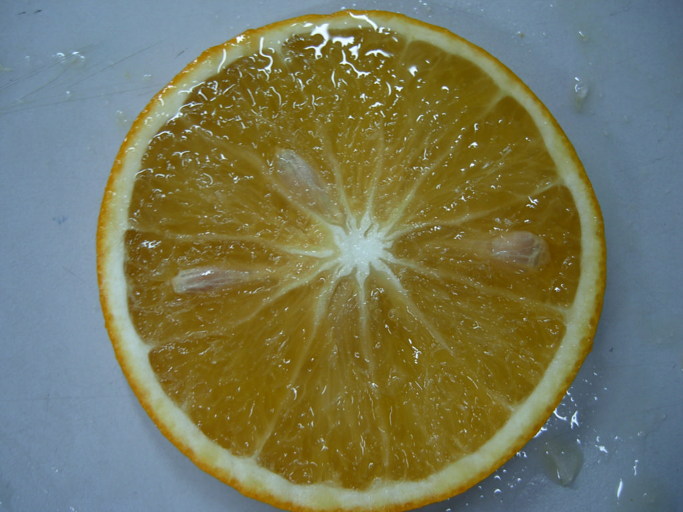
圖1-1

我們將課本的方法利用柳丁切片加以還原(圖1-2)。從這裡可以發現自然裡，原來存有一些令人驚奇的現象。
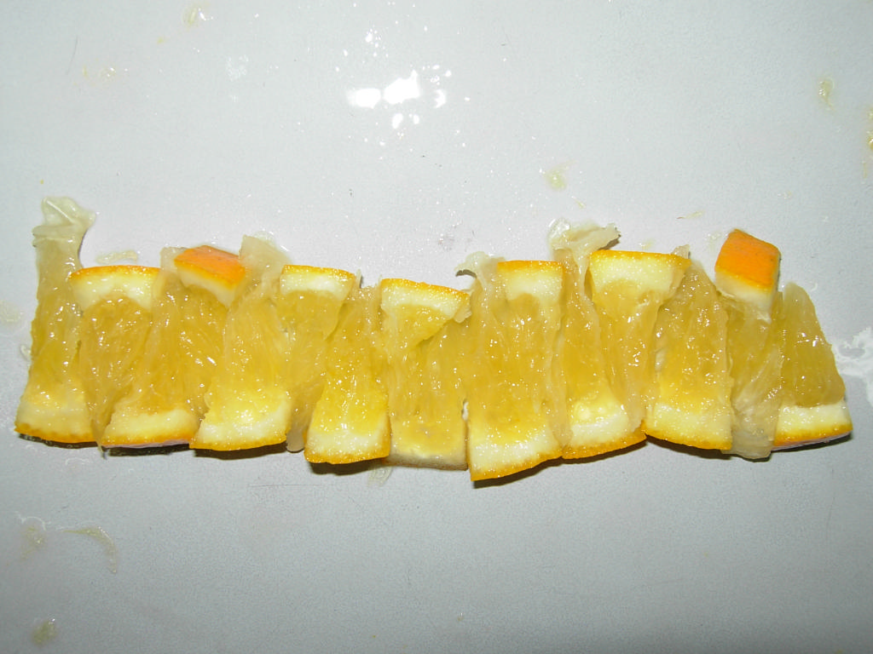
圖1-2

而這樣的組成過程與「將切割後大小相同的扇形組合成長方形」推算圓面積的過程是一樣的。透過這樣的發現讓我們燃起了一線曙光，或許我們也能從切其他蔬果的活動中，找到計算圓面積不同的方法，於是我們試著去橫切市面上常見的蔬果(如圖1-3)，最後發現洋蔥的圓截面跟花鐘裡花的排列方式很類似，也是一圈一圈的(如圖1-4)，大家認為利用洋蔥圈組合洋蔥圓截面的點子，可能是一個可以運用的方法唷！
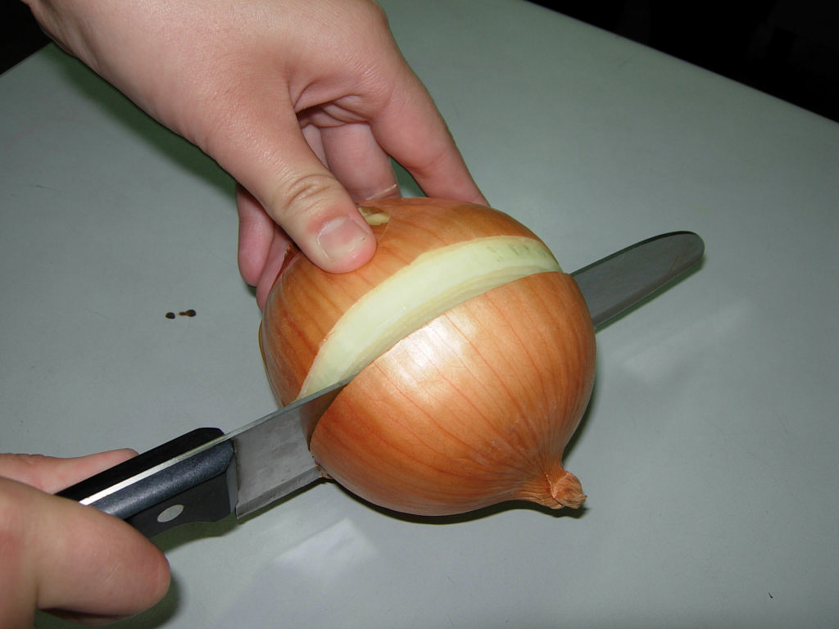
圖1-3

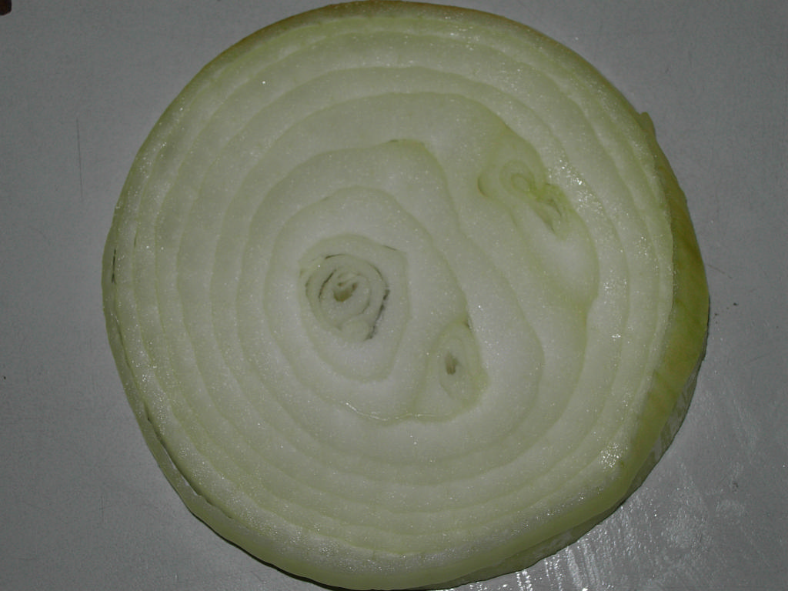
圖1-4

- 研究目的
利用橫切洋蔥的圓截面，並將洋蔥圓截面重新分解與組合後，找出圓面積不同的求算方法。

- 研究設備及器材
工具:水果刀×1、數位相機×1、電腦(繪圖軟體)×1
材料:柳丁×3、洋蔥×1、小黃瓜×1、鳳梨×1、蕃茄×1

- 研究過程及方法
以下為我們利用洋蔥橫切面推算圓面積的過程，共可分成兩個推演過程：
一、實物推演的過程
（一）把洋蔥片從中心切開（如圖4-1-1）
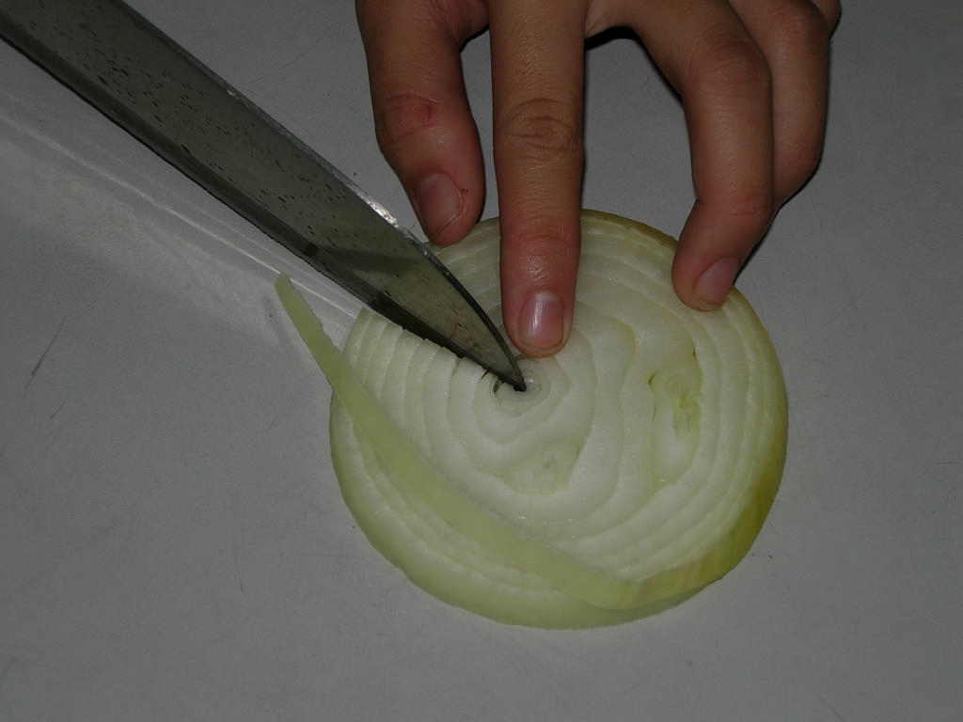
圖4-1-1

（二）將切出來的洋蔥片分成一條一條的洋蔥條（如圖4-1-2）
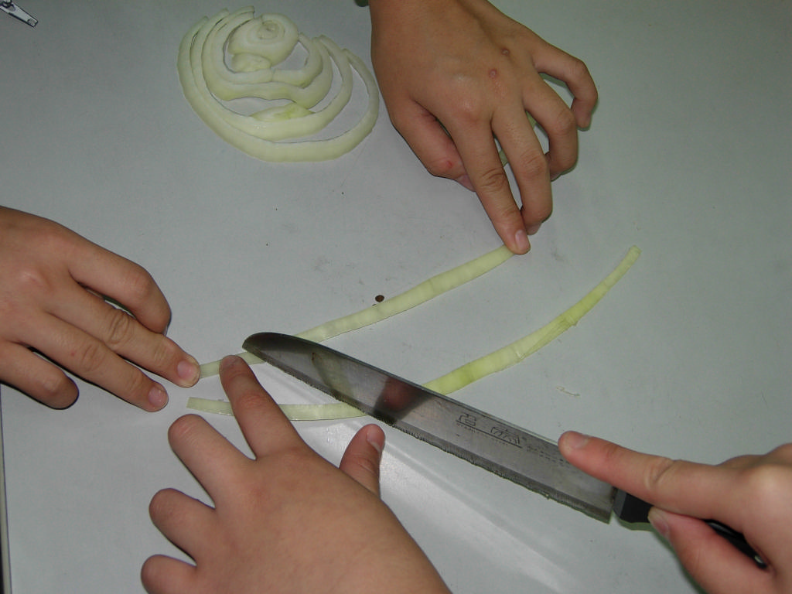
圖4-1-2

（三）為了便於鋪陳將洋蔥條切成一小段一小段（如圖4-1-3）
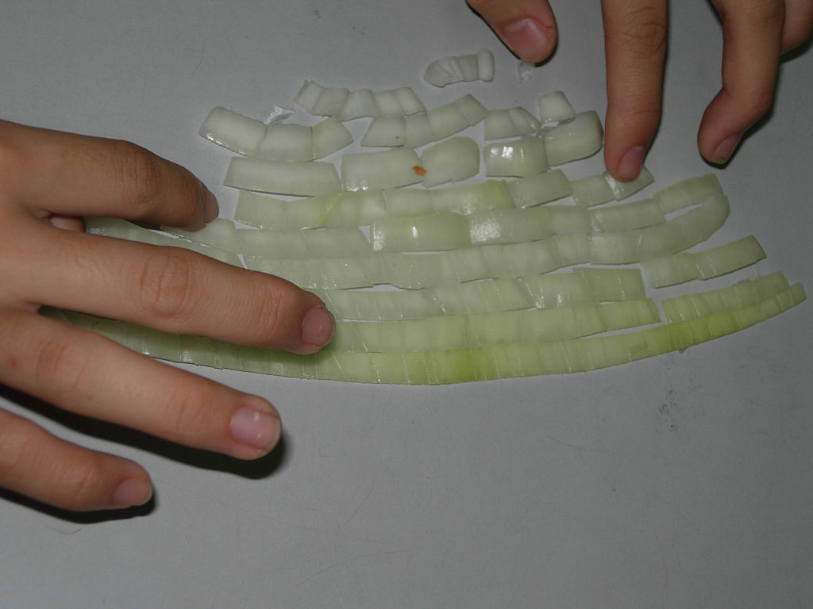
圖4-1-3

（四）最後洋蔥就可以排列成一個近似於三角形的圖形（如圖4-1-4）
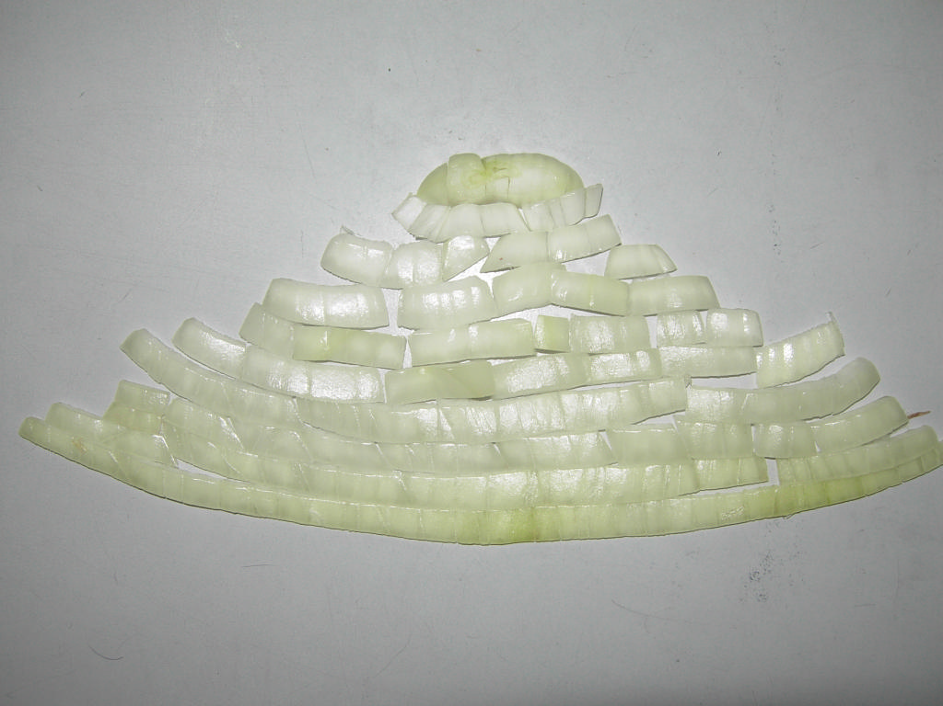
圖4-1-4

從實物推演的結果發現，洋蔥橫截面經由切割與組合後，圓形可以變換成近似於三角形的圖形，也就是說此時我們可以將圓形面積看成是三角形的面積。
二、計算推演的過程
為了驗證圓形面積可以看成是三角形面積的假設，我們進行計算推演以驗證上述假設。本計算推演目的在利用相關的數學性質和定理，近一步確立洋蔥的同心圓所排出來層層疊疊，其組成真的是「一個三角形」。
- 為了計算時方便推演，首先假設洋蔥的橫截面是一個理想圓形，利用電腦繪圖將洋蔥的橫截面畫成一個由許多同心圓所構成的圓形，並模擬從圓心切開（如圖4-2-1）。

r
圖4-2-1

- 接著將圓心固定並保持高為半徑r，展開圖4-2-1後排列成如圖4-2-2。
圖4-2-2
r

- 將圖4-2-2讓曲線拉直，再經過切割與重新排列組合後獲得如下圖形（如圖4-2-3）。在此，可以從圖4-2-3察覺到，如果同心圓夠多，也就是趨近於無限多的話，那麼圖4-2-3的橫條線段彼此就會越靠近，越靠近的話圖4-2-3就會越接近三角形（近似線條的無縫隙堆疊），此時，整個三角形的高將會是圓形的半徑(r)，且底則是圓周長2πr。

圖4-2-3

r

(四) 對於圖4-2-3是否會越接近三角形？關鍵在於圖4-2-3這些橫條線段依序排成的結果是否會發展成「一群有關係的三角形」。當這群三角形存有「某種關係」，我們即可由這些關係來驗證圓形面積可以看成是三角形面積的假設，這就是我們進一步要推論的重點。從圖4-2-3得知：不同的同心圓具有不同的半徑，其展開後會形成不同高和底的三角形。據此，在圖4-2-3中我們利用電腦繪圖從頂點開始往下取出不同半徑，以形成一群三角形，分別是A1、A2、A3…An的三角形，如圖4-2-4。
為了觀察這些三角形之間的關係，我們將圖4-2-4印製出來並剪下排排看。結果發現這些三角形雖然大小都不同，可是，好像有「某種關係」存在。我們的
排法如圖4-2-5。
A2
A1
A3
An
圖4-2-4

A1
A1
A1
A2
A2
A2
A2
A3
A2
A3
A2
A3
圖4-2-5
An-1
An-1
An-1
An
An
An

當我們把一層層的三角形疊在一起時，這些三角形的三個角度都相等，就好像這群三角形是同一個家族一樣，在和老師討論之後才知道這樣的三角形們，稱為相似三角形，而這樣的性質，即是數學上所謂的AAA相似。當這些A1、A2、A3…An等三角形AAA相似時，它們的邊長都會相對應並存在某一比例關係，也就是說這些三角形都是同一系列的三角形。由此可知，透過AAA相似的性質，在圖4-2-4中，從三角形A1開始依序發展成三角形An時，三角形A1和三角形An彼此不但是同一系列的三角形，而且三角形A1和三角形An的邊長都相對應並存在某一比例關係 (#1)。
對於圓形面積可以看成是三角形面積的驗證，接著要解決的就是三角形面積的問題。如果這些三角形是同一個家族，那麼他們的底和高，是不是也有一定的關係？如果有的話，那麼圓形面積是不是就可以用發展到最後的那個三角形的底和高相乘後再除以2來求得呢？
為了要了解三角形An底和高之間的關係，我們將A1、A2、A3…An的三角形都做出高，從圖4-2-3得知各個同心圓的半徑就是所形成三角形的高。例如：A1三角形的高就是最內圈圓形的半徑，設為r1；A2三角形的高就是第二圈圓形的半徑，設為r2；…依此類推，An的高為r n。為了確定由圓形所排出來的圖形，真的是同一系列三角形？另外，我們嘗試用對齊「垂足」的方式，以A1為起點，由內而外到An(如圖4-2-6)，結果發現：三角形的兩個斜邊看起來似乎都相互平行，也就是說，因為A1、A2、A3…An等三角形其「垂足」對齊，則A1、A2、A3…An等三角形其斜邊都相互平行，同時高和底會存有“某種關係”。對於“某種關係”的探究，以下是我們的推演過程：
A1
A2
A3
An
圖4-2-6

如圖4-2-4取得A1、A2、A3…An等三角形後，並置如圖4-2-6：
從三角形A1開始，三角形的高就是半徑r1
r1
πr1
A1
高/底的一半＝r1/πr1＝1/π

第二個三角形的高就是半徑為r2
第三個三角形的高就是半徑為r3
r2
r2
A2
高/底的一半＝r2/πr2＝1/π

第N個三角形的高就是半徑為rn
r3
r3
A3
高/底的一半＝r3/πr3＝1/π

r n
πrn
An
高/底的一半＝rn/πrn＝1/π

就上述的推演過程，當擷取到無限多個三角形，也就是最後一個An(n趨近無限大)，則最後三角形An同樣可以得到上述的結果：高/底的一半=1/π。從這樣的比例關係可以得到這些三角形的「高」和「底長的一半」的比都是1比π，亦即A1、A2、A3…An三角形間，存在高/底的一半=1/π的比例關係，且任一三角形的斜邊都互相平行。(#2)
從計算推演的兩個小結論(#1，#2)來看，當三角形A1逐步發展到三角形An時，透過AAA相似，可以確認這些三角形是同一系列的三角形。另外，以對齊「高的垂足」的方式，並獲得同一系列的三角形在邊長及高是具有比例關係的。據此，可以得知圓形經由變形後，其圓形面積是可以看成三角形面積，同時三角形的高即是圓形的半徑r，三角形的底是圓形的周長2πr（如圖4-2-7）
2πr
r
圖4-2-7
r

根據這樣的結果，我們可以利用三角形面積公式「二分之一的底乘以高」來求算圓形面積，即
圓形面積＝三角形面積＝1/2 × 底（圓的周長）× 高（圓的半徑）
＝1/2 × 2πr × r＝π$r^{2}$

研究結果
根據上述過程，把洋蔥切成圓截面的薄片，從中心切一刀再將之展開，並且重新組合成三角形。利用這樣的想法將圓形面積視為無限個同心圓組合，從圓心沿著半徑切開，經過展開和組合後，透過AAA相似和比例概念等數學性質驗證可以獲得：圓形的面積等於變形後三角形的面積，即圓形面積=三角形面積=1/2 × 2πr × r＝π$r^{2}$。
- 討論
在計算推演的過程中，我們試圖以△A1〜△An的相似形關係及△A1和△An間存有的比例關係，來驗證圓形變換後圖形確實是個三角形。然而，為了進一步澄清“圓形變換後圖形可能不會是三角形？”的質疑，我們透過下面的討論加以說明。如圖6-1分別取得：△AB1C1、△AB2C2、△AB3C3…△ABnCn（△ABC），並假設點A、B1、B2…B和點A、C1、C2…C並不一定同在一直線上。

圖6-1
A
C1
B3
C3
B2
C2
B1
Cn(C)
Bn(B)
A1
A
r1
πr1
比值1＝r1/πr1＝ 1/π
B1
C1

從最小的三角形開始，先取半徑為r1時

當取半徑為r2時且r2＞ r1,
r2
r2
A2
比值2＝r2/πr2＝ 1/π
A
B2
C2

當取半徑為r3時且r3＞ r2
r3
r3
A3
比值3＝r3/πr3＝ 1/π

A
B3
C3

當擷取到無限多個三角形，以An來表示，同樣可以獲得下面結果。
r n
πrn
An
比值n＝rn/πrn＝1/π
A
Bn
Cn

和老師討論之後，才知道「比值n=1/π」在數學上有定義的名詞：叫做「斜率」。而我們用的這個方法就是利用「斜率」來驗證。
根據上述得知：A1,A2,A3,…..An全部三角形的斜率都為 1/π。換句話說，以A為頂點往下連接的所有的點A、B1、B2…B都必在同一直線AB上，以及點A、C1、C2…C 都必在同一直線AC上，即A、B1、B2…B和A、C1、C2…C皆共線，所以保證△ABC的左右兩邊確實都是由A、B1、B2…B和A、C1、C2…C這些點所構成的直線，也就是說這個圖形必為三角形ABC，而且△AB1C1、△AB2C2、△AB3C3…△ABC之間在邊長和高都有比例關係存在。從討論結果是證明「圓形變換後圖形確實是個三角形」。
- 結論
在過去，我們所知道圓面積的推算都將原分割成無限多個扇形面積，再組合成長方形後用面積公式求算出來，但是從這個研究結果發現，以洋蔥橫截面的組合方式變換成三角形，並由求算三角形的面積來推算圓面積，同樣可以獲得圓面積為πr²的結果。這樣令人振奮的結果，對於以後認識圓面積似乎提供一條另有的解決途徑，使得我們能用不同想法求算圓面積。此外，我們從生活情境中取得幫助思考的素材（像切洋蔥、柳丁等），去體驗不同的圓面積算法，這說明了只要我們用心觀察，仔細求證，生活中真的處處充滿了數學。
- 參考資料及其它
- 胡守仁譯（2006）。數學家是怎麼思考的-純粹帶來力量（W.W.Sawyer著）。
台北。天下文化。
- 國立教育研究院（2005）。第1531期九年一貫課程教學深耕教師研習手冊（數學領域）。三峽。國立教育研究院。
- 康軒文化（2006）。數學課本第十、十一冊。台北：康軒文化事業有限公司。
4、大衛.布拉特納（2000）。神奇的π。商周出版。

